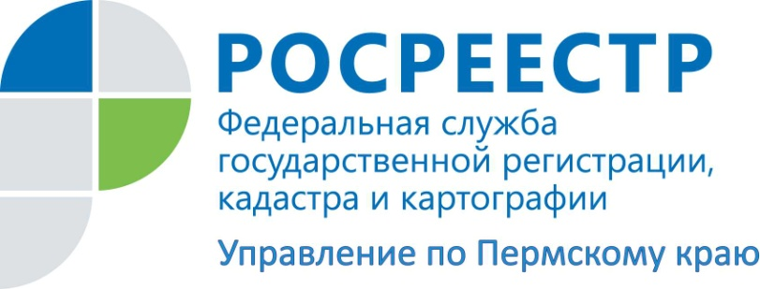
ПРЕСС-РЕЛИЗ

В Горнозаводском городском округе Прикамья начались комплексные кадастровые работы

В июне 2020 года в Пермском крае на территории Горнозаводского городского округа начались комплексные кадастровые работы (ККР) в кадастровом квартале 59:17:0101019 на территории города Горнозаводск по улицам: Свободы, Металлургов, Новая, Лесная, переулка Новый. Общая площадь земель, охваченных ККР, составляет 13 гектаров, 110 земельных участков, 88 объектов капитального сторительства.
Под комплексными кадастровыми работами понимаются работы, которые выполняются одновременно в отношении всех земельных участков, расположенных на территории одного кадастрового квартала или нескольких смежных кадастровых кварталов.
ККР проводятся для уточнения местоположения границ земельных участков, для установления или уточнения местоположения на земельных участках зданий, сооружений, объектов незавершенного строительства. Также они необходимы для корректного выделения земельных участков, на которых расположены здания, в том числе многоквартирные дома. Наконец, эти работы позволят исправить реестровые ошибки в сведениях о местоположении границ объектов недвижимости.
Комплексные кадастровые работы обеспечивают защиту прав собственности, формирование налоговой базы, совершенствование земельно-имущественных отношений и повышение инвестиционной привлекательности регионов в целом.

Обращаем внимание!
Информация о проведении комплексных кадастровых работ публикуется в открытых источниках, в том числе на сайтах Министерства по управлению имуществом и градостроительной деятельности Пермского края, органов местного самоуправления, организующих комплексные кадастровые работы, сайте Росреестра в разделе: Главная\Открытая служба\Статистика и аналитика\Комплексные кадастровые работы. Также информация размещается на информационных стендах в территориальных отделах Управления Росреестра по Пермскому краю. Кроме того, исполнитель комплексных кадастровых работ обязан направлять извещения в адрес правообладателей объектов недвижимости при наличии сведений об адресе в Едином государственном реестре недвижимости.
Заказчиком работ является администрация города Горнозаводска Пермского края, адрес: Пермский край, г. Горнозаводск, ул. Кирова д. 65, телефон: 8(34269)4-27-75. Исполнителем работ по выполнению ККР является ИП Седегов П.А.
Призываем владельцев объектов недвижимости обеспечить беспрепятственный доступ к ним в установленное графиком время и принять активное участие в работе согласительных комиссий в случае несогласия с установленными границами.

Об Управлении Росреестра по Пермскому краю
Управление Федеральной службы государственной регистрации, кадастра и картографии (Росреестр) по Пермскому краю является территориальным органом федерального органа исполнительной власти, осуществляющим функции по государственному кадастровому учету и государственной регистрации прав на недвижимое имущество и сделок с ним, землеустройства, государственного мониторинга земель, а также функции по федеральному государственному надзору в области геодезии и картографии, государственному земельному надзору, надзору за деятельностью саморегулируемых организаций оценщиков, контролю деятельности саморегулируемых организаций арбитражных управляющих, организации работы Комиссии по оспариванию кадастровой стоимости объектов недвижимости. Осуществляет контроль за деятельностью подведомственного учреждения Росреестра - филиала ФГБУ «ФКП Росреестра» по Пермскому краю по предоставлению государственных услуг Росреестра. Руководитель Управления Росреестра по Пермскому краю – Лариса Аржевитина.
http://rosreestr.ru/
http://vk.com/public49884202
Контакты для СМИ
Пресс-служба Управления Федеральной службы
государственной регистрации, кадастра и картографии (Росреестр) по Пермскому краю

+7 (342) 205-95-58 (доб. 0214, 0216, 0219)

press@r59.rosreestr.ru

